CORPORACIÓN EDUCACIONAL A&G
Colegio El Prado
Cooperativa nº 7029 – Pudahuel
Teléfonos: 227499500 - 227476072
www.colegioelprado.cl
direccioncolegioelprado@gmail.com
RBD: 24790-1
Profesor(a): Claudia González Monroy. CURSO: 7° Básico

Guía n°4 Matemática
Nombre: Fecha:
Instrucciones: Lee, piensa y responde.
Si tienes duda puedes consultar tu texto desde la página 11 hasta la
página 21.

Objetivo: Resolver problemas en contextos cotidianos, de manera mental y de manera algebraica en donde se utilicen números enteros.

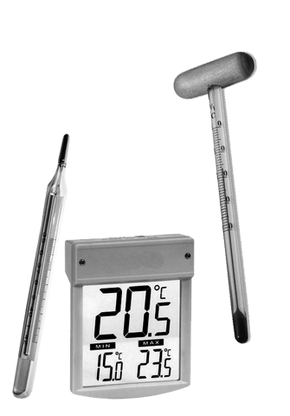
Los termómetros son instrumentos para medir la temperatura del ambiente, de una persona, de un animal… o de lo que te imagines. La verdad es que puedes medir la temperatura de casi cualquier cosa con un termómetro adecuado.

La temperatura se puede medir de varias formas. Por ejemplo, en EE.UU. usan una escala llamada grados Farenheit, pero nosotros usamos una escala llamada Celsius. La escala de grados Celsius fue inventada por Anders Celsius, en 1742, con el objetivo de que el punto de 0 grados coincidiera con la temperatura en que el agua se congela, y que el punto de 100 grados coincidiera con la temperatura en que el agua hierve a nivel del mar.
En esta escala, la temperatura del cuerpo humano es de alrededor de 37 grados Celsius.

Termómetro de laboratorio
Termómetro clínico
Termómetro digital
- Resuelve los siguientes problemas

- Según el pronóstico del tiempo de la TV hoy hubo una temperatura de 28 grados, y para mañana se esperan 3 grados más que hoy. ¿Cuál será la temperatura de mañana?

- 28 grados
- 26 grados
- 25 grados
- 31 grados

- Ayer en Punta Arenas hubo -11 grados de temperatura mínima. A partir de mañana la temperatura mínima aumentará 2 grados cada día. Entonces, ¿Cuál será la temperatura mínima en Punta Arenas dentro de 3 días?

- -14 grados
- - 9 grados
- - 7 grados
- - 5 grados

- En Puerto Natales la temperatura de hoy fue de - 4 grados. ¿Qué significa eso?

- que hay 4 grados
- que está 4 grados más frío que ayer
- que está 4 grados más caluroso que ayer
- que hay 4 grados bajo el 0

- Si la temperatura mínima de hoy en Calama es de 2 grados y la de mañana será 4 grados menor, ¿Cuál es la operación que me permite calcular la temperatura mínima de mañana?

- 2 - 4
- 2 + 4
- 2 ∙ 4
- 4 : 2

- Si el agua de un recipiente tiene una temperatura de 5 grados Celsius, ¿Cuánto tendría que bajar su temperatura para llegar a congelarse?

- 0 grados
- -5 grados
- 5 grados
- 10 grados

- Si ayer la temperatura en la Antártica fue de - 40 grados Celsius y hoy subió en 10 grados, ¿Cuál de las siguientes operaciones me permite calcular la temperatura de hoy?

- - 40 – 10
- 40 + 10
- - 40 + 10
- 40 - 10
- Si debo $100.000 y pago $80.000, ¿Cuánto dinero quedo debiendo?

- $ -180.000
- $ 20.000
- $ 80.000
- $ 180.000

- Si debo 125.000 y me endeudo con 18.000 más, ¿Cuánto debo finalmente?

- $ -107.000
- $ 107.000
- $ 143.000
- $ 133.000

- Tengo $50.000 y reparto $34.000 entre mis hijos, ¿Con cuánto dinero me quedo?

- $ -24.000
- $ -16.000
- 0
- $ 16.000

- ¿Cuál es el resultado de: -4 + 5 – (-1 + 6 -10) + 8 – 9?

- 3
- 5
- 7
- 15

